Аэробная грамотрицательная бактерия, штамм 2-5T, была выделена из загрязненной сырой нефтью морской губки, собранной около залива Далянь, Китай, и подвергнута полифазному таксономическому исследованию. Клетки штамма 2-5T были неспорообразующими, неподвижными, палочками шириной 0,2–0,3 мкм и длиной 1,1–1,2 мкм. Штамм 2-5T хорошо рос на питательном агаре, TSA, агаре R2A и агаре LB. Колонии штамма 2-5T на агаре LB были круглыми, гладкими с цельными краями, непрозрачными и бледно-желтыми после 3 дней инкубации при 30℃. Рост штамма 2-5T происходил в среде LN с 0–6% NaCl; в присутствии 8,0% NaCl роста не наблюдалось. Штамм 2-5T рос при 15–42℃ и pH 6,0–8,0. Сравнительный анализ последовательности гена 16S рРНК показал, что штамм 2-5T кластеризовался с видами рода Lysobacter. Его ближайшими соседями были типовые штаммы Lysobacter concretionis KCTC 12205T (97% сходства), Lysobacter arseniciresistens ZS79T (96%) и Lysobacter defluii APB-9 T (96%). Значение ДНК-ДНК родства между штаммом 2-5T и L. concretionis KCTC 12205T составило 23%. Было обнаружено, что преобладающими являются разветвленные жирные кислоты iso-16: 0, iso-C15: 0, iso-C11: 0 3-OH, iso-C17: 1ω9c и iso-C11: 0 . Основными полярными липидами были дифосфатидилглицерин, фосфатидилэтаноламин и фосфатидилглицерин. Штамм 2-5T имел содержание ДНК G+C 63,8 мол.%. На основании фенотипических, хемотаксономических, ДНК-ДНК гибридизации и филогенетических данных штамм 2-5T представляет собой новый вид рода Lysobacter, для которого предложено название Lysobacter hymeniacidonis sp. nov. Типовой штамм - 2-5T (=CGMCC 1.12190T = JCM 18137T).

Род Lysobacter был впервые описан Кристенсеном и Куком (1978), а описание было исправлено Парком и др. (2008). Род Lysobacter, сгруппированный в семейство Xanthomonadaceae, классифицируется в классе Gammaproteobacteria (Christensen и Cook, 1978) на основании отсутствия плодовых тел, отсутствия жгутиков, скользящего характера и высокого содержания G+C в геномной ДНК (обычно в диапазоне от 65,4 до 70,1 мол.%) (Aslam и др., 2009). На момент написания статьи род Lysobacter включает 27 видов с валидно опубликованными названиями (http: //www. bacterio. cict. fr/). Недавно были описаны три новых вида рода: Lysobacter arseniciresistens ZS79T из железорудной почвы (Luo et al., 2012), Lysobacter oligotrophicus 107-E2T из пресноводного озера Антарктики (Fukuda et al., 2013) и Lysobacter panacisoli CJ29T из женьшеневой почвы (Choi et al., 2014). Представители рода имели большой потенциал для разработки агентов биологического контроля против фитопатогенов (Islam et al., 2005; Park et al., 2008) и антибиотиков с биологической активностью против человеческих патогенов (Ahmed et al., 2003; Hashizume et al., 2004). Здесь мы сообщаем о характеристике новой морской бактерии, штамма 2-5T, рода Lysobacter, которая была выделена из загрязненной сырой нефтью морской губки.

2 Материалы и методы

2.1 Бактериальные штаммы

Штамм 2-5T был выделен из загрязненного сырой нефтью образца губки (Hymeniacidon sinapium), собранного на приливном пляже Даляня, на китайском Желтом море, расположенном на севере Китая (38˚52´N 121˚41´E). Свежесобранные образцы губки промывали пять раз в стерильной морской воде для удаления неассоциированных бактерий, а затем тщательно гомогенизировали в стерильной ступке. Была сделана серия 10-кратных разведений гомогената губки и высеяна на чашки 2216E (Difco, США) в трех повторностях. После инкубации чашек при 28℃ в течение 7 дней изолят, обозначенный 2-5T, был отобран и субкультивирован на чашках 2216E, повторяя вышеуказанные шаги до получения чистой культуры. Новый штамм был депонирован в CGM CC (Китайский центр сбора микробиологических культур) как CGMCC 1.12190T и в JCM (Японская коллекция микроорганизмов) как JCM 18137T. Референтным штаммом, использованным для тестов на гомологию ДНК-ДНК, был Lysobacter concretionis KCTC 12205T, полученный из KCTC (Корейская коллекция типовых культур).

2.2 Морфология и физиологические характеристики

Для исследования морфологических и физиологических характеристик клетки выращивали на пластинах агара R2A при 30℃ в течение 2 дней. Морфологию и подвижность клеток исследовали с помощью световой микроскопии (Olympus; ×1000) и просвечивающей электронной микроскопии (H-7650; Hitachi, Япония) с использованием клеток из экспоненциально растущей культуры. Реакцию штамма по Граму проводили в соответствии с классической процедурой, описанной Doetsch (1981). Скользящую подвижность определяли, как описано Bowman (2000). Физиологические свойства штамма 2-5T определяли CGMCC с использованием установленных процедур, описанных Gordon et al. (1974) и Yokota et al. (1993). Активность каталазы, активность оксидазы, активность фермента и кислотообразование из различных углеводов определялись с помощью CGMCC с наборами Biolog GN2, API 20E, API 20NE в соответствии с инструкциями производителя. Ассимиляция отдельных углеродных субстратов определялась с помощью CGMCC с полосками Biolog GN2 и API 20NE, культивируемыми при 28℃ в течение 24 ч. Гидролиз казеина и хитина определялся с помощью ранее описанного теста (Smibert и Krieg, 1994; Brown, 2007). Рост при 4, 10, 15, 25, 30, 37, 42 и 45℃ и при pH 4,0–10,0 (с интервалом в 1,0 единицу pH) оценивался после 5 дней инкубации на агаре 2216E. Рост на питательном агаре, триптиказо-соевом агаре (TSA; Difco), агаре R2A (Difco, США) и агаре LB (Difco, США) также оценивали при 28℃. Устойчивость к соли проверяли в среде LN (LB без NaCl) с добавлением 0–10% NaCl после 10 дней инкубации. 2.3 Содержание G+C и анализ клеточных жирных кислот

Клетки, выращенные на пластинах агара R2A при 30℃ в течение 2 дней, использовали для анализа клеточных жирных кислот и полярных липидов. Жирные кислоты экстрагировали, метилировали и анализировали с использованием стандартной системы Sherlock MIDI (идентификация микроорганизмов) (Sasser, 1990; Kämpfer and Kroppenstedt, 1996). Полярные липиды экстрагировали и анализировали, как описано Tindall (1990). 6,75 мл порции хлороформа/метанола/0,3% водного NaCl (1: 2: 0,8) добавляли к 100 мг лиофилизированного клеточного материала. Препарат перемешивали в течение ночи, а клеточный дебрис осаждали центрифугированием. Полярные липиды извлекали в фазу хлороформа, доводя смесь хлороформа/метанола/0,3% водного NaCl до соотношения 1: 1: 0,9, а затем высушивали в атмосфере азота. Высушенные полярные липиды ресуспендировали в хлороформе/метаноле (2: 1) и разделяли с помощью двумерной ТСХ. Содержание G+C в геномной ДНК определяли с помощью CGMCC путем термической денатурации (Mandel and Marmur, 1968), для которой в качестве стандарта использовали Escherichia coli K-12 (CGMCC 1,365). 2.4 Филогенетический анализ и ДНК-ДНК гибридизация Геномная ДНК из штамма 2-5T была извлечена и очищена в соответствии со стандартными процедурами (Sambrook и Russell, 2001). Ген 16S рРНК, клонированный в pMD-18T (Takara, Япония), был секвенирован с использованием автоматического секвенатора (Applied Biosystems модель 3730). Последовательность гена 16S рРНК штамма 2-5T была сравнена с известными последовательностями, найденными в базе данных GenBank, с использованием программы BLAST (http://blast.ncbi.nlm.nih.gov/Blast.cgi). Филогенетический анализ был выполнен с помощью программы MEGA5 (Tamura et al., 2011) после многократного выравнивания данных с помощью программы CLUSTAL_X (Thompson et al., 1997). Метод матрицы расстояний (варианты расстояний в соответствии с двухпараметрической моделью Кимуры), включая кластеризацию с использованием метода объединения соседей и максимального правдоподобия (Клюге и Фаррис, 1969). В каждом случае значения бутстрепа рассчитывались на основе 1000 репликаций (Фельзенштейн, 1985). Таксономическая связь между штаммом 2-5T и его филогенетическим родственником была дополнительно изучена с помощью ДНК-ДНК гибридизации. Значения ДНК-ДНК гибридизации между 2-5T и L. concretionis KCTC 12205T были получены флуорометрически в соответствии с методом, разработанным Эзаки и др. (1989) с использованием ДНК-зондов, меченых фотобиотином, и лунок для микроразбавлений. Гибридизация проводилась в пяти репликациях для каждого образца. Наивысшие и наинизшие значения, полученные для каждого образца, были исключены, а оставшиеся три значения использовались при расчете значений гибридизации.

3 Результаты и обсуждение

3.1 Морфологические и физиологические характеристики Клетки штамма 2-5T были грамотрицательными, не образующими спор, неподвижными (но демонстрирующими скользящую активность), аэробными палочками шириной 0,2–0,3 мкм и длиной 1,1–1,2 мкм (Дополнительный рис. S1-2). Штамм 2-5T хорошо рос на питательном агаре, TSA, агаре R2A и агаре LB. Колонии штамма 2-5T на агаре LB были круглыми, гладкими с цельными краями, непрозрачными и бледно-желтыми после 3 дней инкубации при 30℃. Рост штамма 2-5T происходил в среде LN с 0–6% NaCl; в присутствии 8,0% NaCl роста не наблюдалось.

Штамм 2-5T рос при температуре 15–42℃ (оптимум 28–30℃) и при pH 6,0–8,0 (оптимум pH 7,0). В наборах Biolog GN2, API 20E и API 20NE штамм 2-5T усваивал гликоген, N-ацетил-D-галактозамин, N-ацетилглюкозамин, рибит, L-арабинозу, D-арабит, D-целлобиозу, D-фруктозу, альфа-D-глюкозу, M-инозитол, лактон D-галактоновой кислоты, D-галактуроновую кислоту, D, L-молочную кислоту, малоновую кислоту, пропионовую кислоту, хинную кислоту, D-сахарную кислоту, янтарную кислоту, глюкуронамид, L-аланинамид, L-аланин, L-аланил-глицин, L-аспарагин, L-аспарагиновую кислоту, глицил-L-аспарагиновую кислоту, глицил-L-глутаминовую кислоту, гидрокси-L-пролин. Фенотипические характеристики штамма 2-5T обобщены в описании вида, а сравнение селективных характеристик с контрольными штаммами обобщено в Таблице 1. Основными клеточными жирными кислотами штамма 2-5T были изо-C16: 0 (15,1%), изо-C15: 0 (14,4%), изо-C17: 1ω9c (9,9%), изо-C11: 0 3-OH (8,4%) и изо-C11: 0 (7,7%) (Таблица 2). Присутствие разветвленных жирных кислот, а именно изо-C16:0, изо-C15:0, изо-C17:1ω19c и изо-C17:0, согласуется с размещением штамма 2-5T в пределах рода Lysobacter (Bae et al., 2005; Weon et al., 2006, 2007; Romanenko et al., 2008). Однако штамм 2-5T содержал C16:0 ω7c/16:1 ω6c и C19:0 цикло ω8c, что отличается от контрольных штаммов. Преобладающими полярными липидами штамма 2-5T были фосфатидилэтаноламин (PE), фосфатидилглицерин (PG) и дифосфатидилглицерин (DPG) (Дополнительный рис. S3). Содержание ДНК G+C штамма 2-5T составило 63,8 мол.%. Это значение находится в пределах диапазона, указанного для рода Lysobacter (Christensen и Cook, 1978; Aslam и др., 2009).

3.3 Филогенетический анализ и ДНК-ДНК гибридизация

Была получена почти полная последовательность гена 16S рРНК штамма 2-5T, состоящая из 1436 п.н. Филогенетическое дерево показывает, что штамм 2-5T кластеризуется в пределах рода Lysobacter в классе Gammaproteobacteria (рис. 1). Анализ последовательности гена 16S рРНК показал, что штамм 2-5T наиболее тесно связан с L. concretionis Ko07T (97% сходства), L. arseniciresistens ZS79T (96%) и L. defluii APB-9 T (96%). На основании вышеприведенных результатов были проведены эксперименты по ДНК-ДНК гибридизации между штаммом 2-5T и Lysobacter concretionis Ko07T. Полученное значение составило 23%, что значительно ниже значения 70%, предложенного Уэйном и др. (1987) для дискриминации видов.

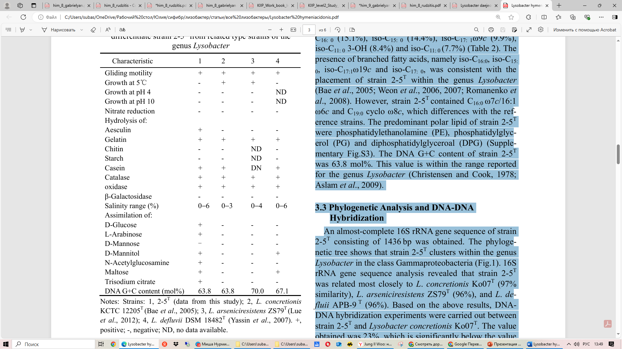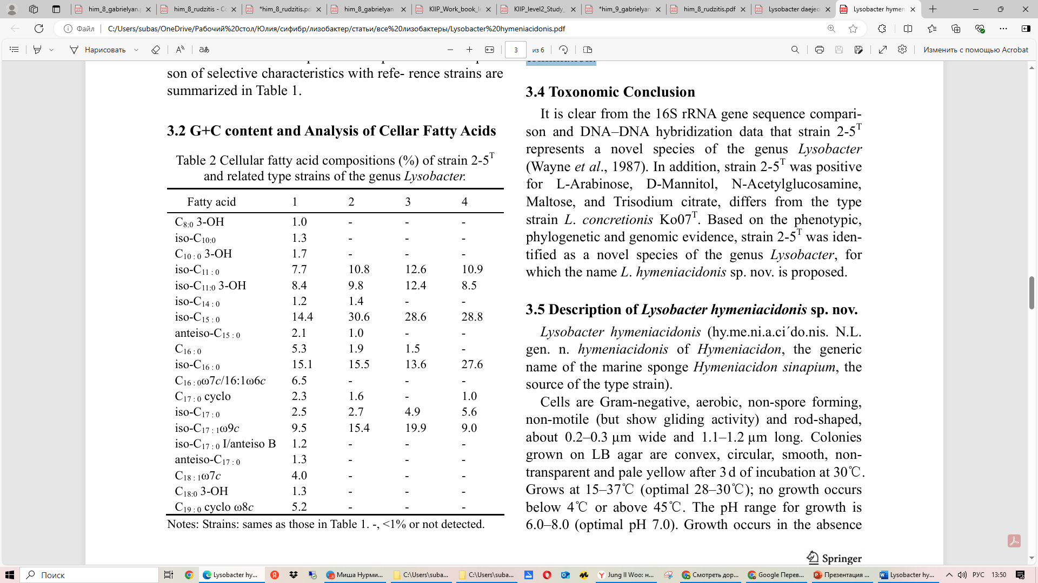

3.4 Токсономическое заключение

Из сравнения последовательности гена 16S рРНК и данных ДНК-ДНК гибридизации ясно, что штамм 2-5T представляет собой новый вид рода Lysobacter (Wayne et al., 1987). Кроме того, штамм 2-5T был положительным на L-арабинозу, D-маннит, N-ацетилглюкозамин, мальтозу и тринатрийцитрат, отличается от типового штамма L. concretionis Ko07T. На основании фенотипических, филогенетических и геномных данных штамм 2-5T был идентифицирован как новый вид рода Lysobacter, для которого предложено название L. hymeniacidonis sp. nov.

3.5 Описание Lysobacter hymeniacidonis sp. nov.

Lysobacter hymeniacidonis (hy.me.ni.a.ci΄do.nis. N.L. gen. n. hymeniacidonis от Hymeniacidon, родовое название морской губки Hymeniacidon sinapium, источника типового штамма).

Клетки грамотрицательные, аэробные, не образующие спор, неподвижные (но проявляющие скользящую активность) и палочковидные, шириной около 0,2–0,3 мкм и длиной 1,1–1,2 мкм. Колонии, выращенные на агаре LB, выпуклые, круглые, гладкие, непрозрачные и бледно-желтые после 3 дней инкубации при 30℃.

Растет при 15–37℃ (оптимально 28–30℃); рост не происходит при температуре ниже 4℃ или выше 45℃. Диапазон pH для роста составляет 6,0–8,0 (оптимальный pH 7,0). Рост происходит в отсутствие NaCl, а при 8,0% NaCl роста не происходит. Положительны по оксидазе и каталазе. Положительны по образованию кислоты из глюкозы, но отрицательны по восстановлению нитратов до нитритов. Гидролизуют эскулин, желатин и казеин, но не крахмал и хитин. Положительны по использованию лимонной кислоты и образованию ацетоина (реакция Фогеса-Проскауэра). Активность бета-галактозидазы, аргининдигидролазы, лизинкарбоксилазы, орнитиндекарбоксилазы, уреазы и триптофандезаминазы отрицательна (API 20 E). Отрицательно для усвоения декстрина, твина 40, твина 80, I-эритрита, L-фруктозы, D-галактозы, декстринозы, D-маннозы, D-аллилозы, сахарозы, метилпирувата, метилового эфира янтарной кислоты, бета-фенилгликолевой кислоты, итаконовой кислоты, альфа-оксокислоты, себациновой кислоты, янтарной кислоты, бромянтарной кислоты, D-аланина, L-гистидина, D-серина, гамма-аминомасляной кислоты, рокановой кислоты, тимидина, фенилэтиламина, путресцина, 2-аминоэтанола, 2,3-бутандиола, глицерина, глицеролфосфата, D-глюкозо-1-фосфата, D-глюкозо-6-фосфата. Использует

альфа-циклодекстрин, гликоген, N-ацетилгалактозамин, N-

ацетилглюкозамин, рибит, L-арабиноза, D-арабит, D-целлобиоза, D-фруктоза, D-глюкоза, м-инозитол, альфа-D-лактоза, лактулоза, мальтоза, D-маннит, D-мелибиоза, бета-метил-D-глюкозид, D-раффиноза, L-рамноза, D-сорбит, D-трегалоза, тураноза, ксилит, уксусная кислота, цис-аконитовая кислота, лимонная кислота, муравьиная кислота, лактон D-галактозной кислоты, D-галактуроновая кислота, D-глюконовая кислота, бета-метилглюкозид, D-глюкуроновая кислота, альфа-гидроксимасляная кислота, бета-гидроксимасляная кислота кислота, гамма-гидроксимасляная кислота, альфа-оксо-бутановая кислота, альфа-оксо-пентандиовая кислота, D,L-молочная кислота, малоновая кислота, пропионовая кислота, хинная кислота, D-сахариновая кислота, янтарная кислота, глюкуронамид, L-аланиламин, L-аланин, L-аланилглицин, L-аспарагин, глициласпарагиновая кислота, глицилглутаминовая кислота, гидроксипролин, L-лейцин, L-орнитин, L-фенилаланин, L-пролин, L-пироглутаминовая кислота, L-серин, L-треонин, D,L-карнитин, инозин, уридин (API 20 NE и Biolog GN2). Основными клеточными жирными кислотами штамма 2-5T были изо-C16:0, изо-C15:0, изо-C17:1ω9c и изо-C11:0 3-OH; подробный состав жирных кислот приведен в таблице 2. Полярные липиды состоят из фосфатидилэтаноламина, фосфатидилглицерина и дифосфатидилглицерола. Содержание G+C геномной ДНК типового штамма составляет 63,8 мол.%. Типовой штамм 2-5 T (=CGMCC 1.12190T = JCM 18137T) был выделен из загрязненной сырой нефтью морской губки в Даляне, Китай.